МИНИСТЕРСТВО ОБРАЗОВАНИЯ РЕСПУБЛИКИ БЕЛАРУСЬ
Учреждения образования «БЕЛОРУССКИЙ ГОСУДАРСТВЕННЫЙ
ТЕХНОЛОГИЧЕСКИЙ УНИВЕРСИТЕТ»

Факультет Информационных технологий
Кафедра Программной инженерии
Специальность 6–05–0612–01 «Программная инженерия»
Направление специальности 6–05–0612–01 «Программная инженерия»

Лабораторная работа №5

по дисциплине «Проектирование интернет систем»

Тема: «Web-приложение для организации взаимодействия автовладельцев и учета обслуживания транспортных средств»

Выполнил студент Мандрик Алексей Иванович
(Ф.И.О.)

Преподаватель асс. Гончар Егор Андреевич
(учен. степень, звание, должность, Ф.И.О., подпись)

Минск 2026

1 Постановка задач
Веб-приложение для организации взаимодействия автовладельцев и учета обслуживания транспортных средств должно быть разработано с использованием асинхронного программирования, обеспечивать взаимодействие с базой данных и поддерживать кроссплатформенную работу. Приложение будет построено на Node.js с использованием Express для серверной части и React с Redux для разработки пользовательского интерфейса. Axios будет применяться для организации клиент-серверного взаимодействия, а база данных PostgreSQL будет развернута в контейнере Docker.
Веб-приложение должно предоставлять следующие функциональные возможности:
Функции для автовладельцев:
- возможность регистрации и авторизации в системе;
- добавление, редактирование и удаление информации о принадлежащих транспортных средствах;
- генерация уникальных QR-кодов для размещения на автомобилях, позволяющих другим пользователям связаться с владельцем без раскрытия его номера телефона;
- получение сообщений от других пользователей о необходимости переместить автомобиль, обнаруженных повреждениях, спущенных шинах, незакрытых дверях или оставленных включенными фарах;
- возможность обмена сообщениями с другими пользователями через встроенный чат;
- ведение истории технического обслуживания транспортных средств с указанием выполненных работ, замененных деталей и дат обслуживания;
- получение рекомендаций по обслуживанию и замене расходных материалов с учетом истории обслуживания автомобиля;
- просмотр уведомлений о новых сообщениях и событиях, связанных с транспортными средствами.
Функции для пользователей, взаимодействующих с автовладельцами:
- сканирование QR-кода автомобиля для перехода на страницу связи с владельцем;
- выбор причины обращения из предложенного списка;
- отправка текстовых сообщений и фотографий, связанных с автомобилем;
- получение ответов от автовладельца через встроенный чат;
- возможность сообщить о повреждении транспортного средства или другой ситуации, требующей внимания владельца;
- просмотр статуса обращения и истории переписки.
Функции для администраторов:
- управление учетными записями пользователей и автовладельцев;
- просмотр и обработка жалоб на пользователей и подозрительную активность;
- управление статусами QR-кодов, включая их блокировку и повторную активацию;
- просмотр журнала действий пользователей для контроля работы системы;
- управление статусами учетных записей и редактирование информации профилей в пределах предоставленных полномочий;
- обеспечение безопасности системы и обработка обращений пользователей в службу поддержки.
Безопасность приложения будет обеспечиваться с помощью механизмов аутентификации и авторизации на основе JSON Web Token (JWT). При входе в систему пользователи будут получать токен, который будет использоваться для подтверждения их личности при обращении к защищенным ресурсам приложения. Токен будет передаваться в заголовках HTTP-запросов, что позволит разграничивать доступ к функциональным возможностям в зависимости от роли пользователя. Дополнительно будут предусмотрены проверки прав доступа к данным транспортных средств, QR-кодам, сообщениям и истории технического обслуживания. Для защиты персональной информации взаимодействие между пользователями будет организовано таким образом, чтобы автовладелец мог получать сообщения без необходимости раскрывать свой номер телефона.
Таким образом, разрабатываемое веб-приложение позволит организовать удобное взаимодействие между автовладельцами и другими участниками дорожного движения, упростить передачу информации о ситуациях, связанных с припаркованными автомобилями, а также обеспечить централизованный учет технического обслуживания транспортных средств. Использование современных веб-технологий, асинхронного программирования и контейнеризации позволит создать кроссплатформенную систему с возможностью дальнейшего расширения функциональности.
Основной функционал системы включает регистрацию и авторизацию пользователей с учетом ролей, генерацию и обработку QR-кодов для связи с владельцами ТС, модуль учета технического обслуживания с интеллектуальными подсказками, систему отправки экстренных сообщений с мультимедиа, а также инструменты администрирования и контроля безопасности платформы.

2 Описание практического задания
В рамках практического задания требуется построить диаграмму классов, которая описывает типы объектов системы и различные виды статических связей между ними, и диаграмму пакетов, отражающую многослойную архитектуру приложения.
Связи включают: зависимость (изменения одного класса требуют изменения другого), ассоциацию (один класс использует функционал другого), обобщение (наследование полей, свойств и методов), агрегацию (класс включается в другой как составная часть, но может существовать независимо) и композицию (составной класс является неотъемлемой частью основного и не может существовать отдельно от него).

2.1 Список пользователей и их роли
Список пользователей и их роли:
- Автовладелец — добавляет автомобили, генерирует и привязывает уникальные QR-коды к транспортным средствам, скачивает QR-коды, ведёт и просматривает историю обслуживания автомобилей, получает консультации AI о сроках замены расходных элементов.
- Пользователь — сканирует QR-код автомобиля, выбирает тип проблемы, отправляет сообщение автовладельцу и прикрепляет фотографии для описания ситуации.
- Администратор — выявляет подозрительную активность, просматривает журнал действий, изменяет статусы QR-кодов и состояния учётных записей, редактирует личные профили автовладельцев.

2.2 Иерархия актеров подсистемы
Иерархия актеров подсистемы:
- Автовладелец, Пользователь – ключевые пользователи, осуществляющие основные рабочие процессы системы: управление данными автомобилей, использование QR-кодов и взаимодействие между участниками дорожного движения.
- Администратор – реализует функции мониторинга активности, управления QR-кодами и учётными записями, просмотра журнала действий и редактирования профилей автовладельцев.

2.3 Прецеденты подсистемы и схем их взаимодействия
Прецеденты подсистемы и схем их взаимодействия
Для каждого типа пользователя определены индивидуальные сценарии использования:
- Автовладелец: добавление автомобиля, генерация и привязка уникального QR-кода, скачивание QR-кода, ведение и просмотр истории обслуживания автомобиля, получение консультаций AI о сроках замены расходных элементов.
- Пользователь: сканирование QR-кода автомобиля, выбор типа проблемы, отправка сообщения автовладельцу, прикрепление фотографий для описания ситуации.
- Администратор: выявление подозрительной активности, просмотр журнала действий, изменение статусов QR-кодов и состояния учётных записей, редактирование личных профилей автовладельцев.

2.4 Актеры с «публичными» прецедентами
Взаимодействие актёров с «публичными» прецедентами:
- Автовладелец и Пользователь взаимодействуют с основными функциями системы, связанными с QR-кодами автомобилей и обменом сообщениями. Автовладелец может управлять данными автомобиля и QR-кодом, а Пользователь — сканировать QR-код, выбирать тип проблемы, отправлять сообщения и прикреплять фотографии.
- Пользователи могут взаимодействовать с системой посредством сканирования QR-кода без необходимости знать номер телефона автовладельца.
- Администратор обладает доступом к функциям управления учётными записями, контроля статусов QR-кодов, просмотра журнала действий и выявления подозрительной активности.
- Доступность базовых сценариев взаимодействия через QR-код обеспечивает удобную связь между участниками дорожного движения и позволяет автовладельцам получать сообщения о ситуациях, связанных с их автомобилями.
На рисунке 3.1 показана диаграмма использования.
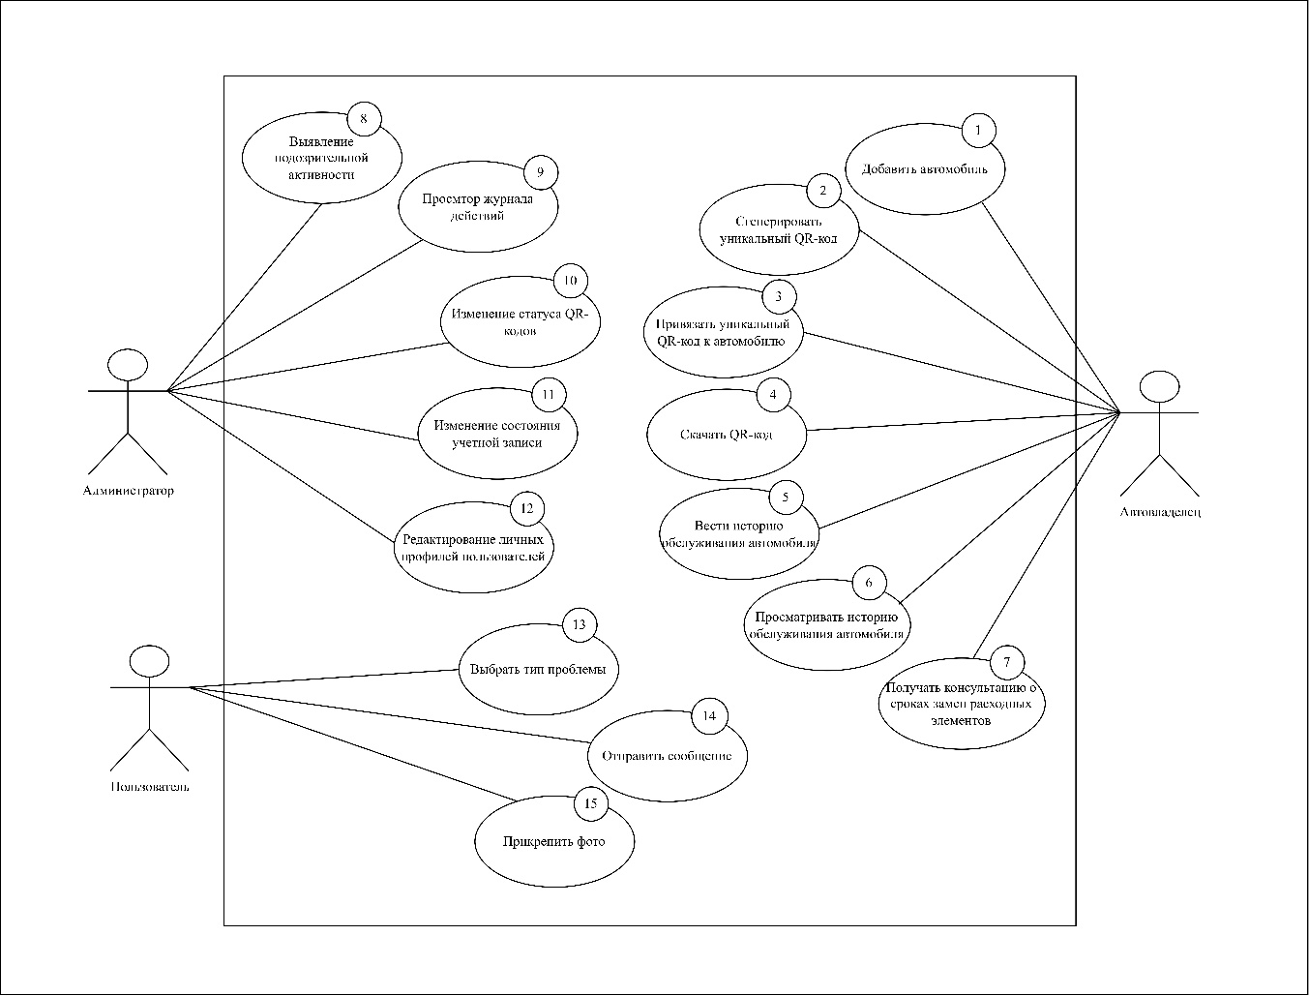
Рисунок 3.1 – Диаграмма использования
Таким образом, диаграмма прецедентов отражает основные функциональные возможности подсистемы и взаимодействие между актёрами с учётом их ролей и прав доступа. Представленные сценарии использования служат основой для дальнейшего проектирования структуры и реализации информационной системы.

